Quiénes somos

”Un día como hoy, hace ya más de 20 años, empezamos a conocer un mundo que necesitaba mucho que mejorar, todo lo que a nosotros nos sobraba o sencillamente ya no queríamos… comida, abrigos, sanidad, educación… y ahí empezó todo…. Sigue ahora, después de tantos años, existiendo esa necesidad, sigue estando igual, pero algo ha cambiado: NOSOTROS.”

Director General: Javier Gásquez

La ONG Ser Humano es una organización no gubernamental (ONG) sin fines de lucro que trabaja para lograr avances sociales, culturales en Canarias con otros proyectos fuera de nuestras fronteras, como Ghana, Senegal, Gambia, Camboya,etc... Está integrada por un grupo de jóvenes y no tan jóvenes que provienen de distintas disciplinas y ámbitos profesionales y que dedican su tiempo y esfuerzo para lograr los objetivos de la asociación.

Es un grupo humano que construye lazos con distintas personas, empresas y otras asociaciones, y su nombre tiene origen en lo que somos todos nosotros y lo que nos diferencia de los animales. Porque todos somos seres humanos, y debemos tratar a nuestros semejantes de la misma manera de la que seguro lo harían con nosotros.

El objetivo es promover, construir, efectuar, fomentar y/o difundir acciones concretas de interés general, basadas en la construcción de lazos, la comunicación, la cultura, religión, el respeto por el otro, y el cuidado y la protección del prójimo; articulando para ello acciones públicas y privadas para lograr mayor conciencia social y el desarrollo socio-cultural de la sociedad.

DOCUMENTACIÓN OFICIAL:
Detalle de los datos Oficiales de la ONG, a todos los efectos ante la Administración Local, Comunidad Autónoma, Nacional e Internacional.C.I.F.: G-35.954.056La Entidad se encuentra Inscrita en el Registro de Asociaciones de Canarias con el Número 14333(G1/S1 14333-07GC).Inscripción en el registro de Entidades Colaboradoras en la Prestación de Servicios Sociales con el númeroGC/LP/01/925.Colaboradores con la Administración Penitenciaria a través del Servicio de Gestión de Penas y Medidas Alternativas de Las Palmas, en la ejecución de la Pena de Trabajos en Beneficio de la Comunidad, aceptando a los penados e informando del seguimiento en el cumplimiento de las jornadas; según se establece en el RD 840/2011, de 17 de junio, BOE del 18.Registrada en la Agencia Española de Cooperación Internacional en Desarrollo (AECID).

Lo que hacemos
Gestionar una ONG que no solo ayuda a los ciudadanos más desfavorecidos de nuestra isla, sino que también viajamos regularmente a las demás islas de nuestra provincia y países del extranjero como Gambia, creando escuelas, parques, etc. haciendo un poco mejor las vidas de las personas que no tienen los lujos que tenemos la mayoría de nosotros en nuestras vidas cotidianas.

Por eso realizamos todos tipo de trabajos y eventos, desde trabajos de limpieza en pisos y naves, mudanzas y otros servicios.

Otra parte importante de nuestro trabajo es la gestión de las donaciones: ropa, calzado, libros, juguetes, aparatos viejos ya no use, y cualquier cosa que podamos vender en nuestra tienda de artículos de segunda mano, así como en nuestro puesto en el rastrillo dominical de Jinámar.

Nuestros proyectos

Vestidor Móvil 8 Islas Canarias. Entrega de Ropa y Calzado en Canarias.

Éxito donde los haya, sin descanso, pero felices todos los voluntarios/as participantes y beneficiarios/as, con una gran cantidad de donaciones registradas al pueblo canario que ahora más que nunca lo necesita.

Hicimos lo que pudimos, dejamos el alma cada día, sabíamos que los medios eran insuficientes ante la avalancha que nos llegaba, pero a su vez, dimos muchas alegrías y alivios y con eso nos quedamos.

Mucho trabajo, pero super gratificante, más que nunca, ayudar es una de las mayores alegrías y felicidad que el ser humano puede recibir sin pedir nada a cambio.

Proyecto EON: acompañamiento telefónico a personas mayores

Realizamos un acompañamiento telefónico en el hogar, hospitales o residencias a nuestros mayores desde la Asociación ONG Ser Humano, con ello contribuimos a la atención y mejora de la calidad de vida, con la intención de paliar la soledad no deseada.

Experiencias compartidas

Combatimos la soledad no deseada a través con la realización de un programa de radio y emitido a través de Radio Televisión Canaria. Los protagonistas son nuestros mayores, un sitio donde poner en común sus experiencias e inquietudes.

Un espacio creado por y para nuestros mayores que contribuye a un eso creativo y activo del tiempo libre.

Proyectos en África

Nos encontramos en África, Gambia, apoyando la educación y el desarrollo para que este planeta sea más próspero, para que estos niños/as NO tengan un futuro a miserables migraciones, donde la esperanza a una vida digna no sea un simple sueño y que África sea un continente desarrollado.
Después de 9 meses de miles de dificultades fronterizas, la ONG Ser Humano está trabajando día a día en dos proyectos avanzados y en curso y otros dos en fase previa de ejecución.

- Reparación Escuela Infantil Marsden Tallinding.
- Entrega de millas de mascarillas al Hospital Público de Banjul.
- Construcción de Vía Pública Segura de acceso a zona escolar.
- Centro Base de Protección y Apoyo a la Mujer.

Abastecer de una de las necesidades vitales sanitarias más imperiosas, en estos momentos MASCARILLAS, a uno de los lugares del mundo donde es casi imposible su obtención, aproximadamente al 98% de su población: Gambia. Además, hemos proveído a los niños/as y personal de las escuelas de Tallinding con mascarillas suficientes porque NO HABÍA. Sus economías familiares no soportan actualmente dicho aprovisionamiento.

Agradecer enormemente a todo el equipo de Cooperación Internacional del Cabildo de Gran Canaria sin olvidarnos de nuestros voluntarios/as que día a día desde el punto 0 (Gran Canaria), inician estos proyectos.

Proyecto envío de material sanitario y escolar Gambia

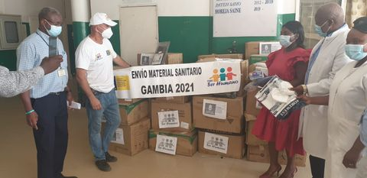
Una vez más y siguiendo nuestra política de apoyo a los países más necesitados, hemos puesto nuestro granito de arena a una realidad cercana a nuestras tierras, hablamos de Gambia, más concretamente de la ciudad de Serekunda. Dicha ciudad, es conocida por ser una de las más pobres de África, donde la población apenas tiene acceso a agua limpia produciéndose una alarmante condición de insalubridad.
Por ello, esta vez y después de un gran esfuerzo, nuestra organización, ha entregado al Hospital de Banjul, EDWARD FRANCIS SMALL TEACHING HOSPITAL (EFSTH) 30.000 mascarillas, 150 trajes EPI, 84 elastómeros y 10.000 guantes de exploración (este último con la colaboración de la ONG Farmacéuticos Solidarios Canarios).

Además, de la mano de la Conserjería de Solidaridad Internacional del Cabildo de Gran Canaria, hemos conseguido llegar hasta nada más y nada menos que 7 colegios (más de 8000 alumnos/as), repartidos en los distritos de Dippa Kunda, Tallinding, Latrikunda, Manjai Kunda, etc. con la entrega de material escolar para cada uno de ellos, efecto de aprovechamiento para los próximos 2 años escolares.

De modo que, tras seis semanas en Gambia de trabajo duro, muy duro, se ha conseguido dar medios sanitarios de protección Covid principalmente y una oportunidad de desarrollarse y seguir estudiando sin preocupaciones de logística escolar básica, permitiendo que puedan disfrutar de sus derechos, experimentando además unas sensaciones de saciedad y agradecimiento por los beneficiarios, indescriptibles y que al fin y al cabo recibimos como el verdadero SALARIO de todos los simpatizantes y colaboradores de nuestra ONG.

Proyecto envío de material deportivo

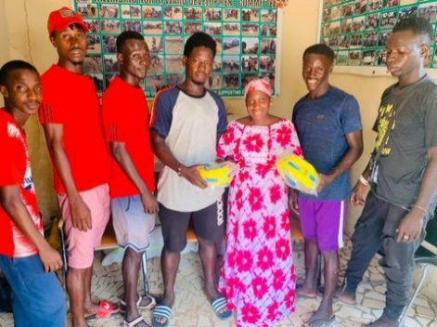
Después de numerosos proyectos en esta última década en Gambia y siguiendo nuestra política de apoyo a los países más necesitados, hemos detectado la falta carencial de materiales deportivos en el buen desarrollo complementario infantil, entendemos muy importante en la educación. Es por ello, nuestra organización, después de un estudio minucioso en el distrito de Tallinding del Norte y con el apoyo una vez más del concejal de distrito, ha entregado materiales a varios equipos de futbol como preámbulo de un gran proyecto a fin el próximo año.
Dicho reparto de materiales fue destinado principalmente a: Tallinding Home Red Cross Link y Deaf Association of The Gambia. A quienes se les donó balones de fútbol para ambos equipos, balones de baloncesto para Deaf Association of The Gambia, y camillas y artículos de primeros auxilios para Tallinding Home Red Cross Link.

Estas donaciones de materiales de primeros auxilios han conseguido que se pueda atender de forma inmediata a los lesionados deportivos, además de darles una oportunidad de desarrollar y seguir con la educación y continuación de la práctica deportiva de los individuos con discapacidad. Experimentando por parte de los/as beneficiarios/as sensaciones de integración y agradecimiento que acogemos como ganancias personales por nuestro desempeño.

Envío de teléfonos especiales para personas con discapacidad auditiva

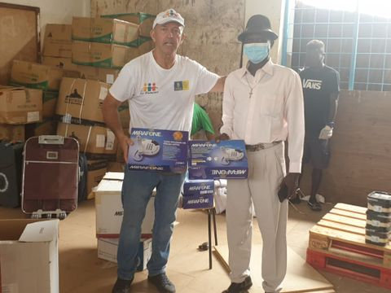
Hemos dotado al colegio St John’s School For The Deaf en Gambia de una gran cantidad de teléfonos especiales para personas con discapacidad auditiva que bien les hacía falta hace muchos años y de los cuales carecían por no disponer ni de una sola unidad. Pues fue el año pasado, cuando en una de nuestras entregas de material especial, llámese audífonos, gafas, etc. nos contaba su director D. Daniel Mendis, su ilusión en disponer algún día de este tipo de teléfonos tan caros y necesarios a su vez.

Fue para nosotros unos momentos preciosos los que pasemos al ver tan emocionados a sus beneficiarios, fue un momento, como tantos que vivimos, la gran recompensa al esfuerzo en hacer llegar tal tesoro a quien más lo necesitan y aprovechan a su vez.

Nombrar, como no, a la Óptica Herrera Cerpa, como pieza fundamental de este proyecto ya que son ellos los que no dudaron en donarnos este material, al igual de tantos otros que hemos ido resolviendo por la geografía africana en estos últimos años. Gracias.

La población con discapacidad auditiva de Serekunda no posee los recursos económicos suficientes de conseguir los instrumentos necesarios para satisfacer sus necesidades. Además de que los teléfonos que poseen pueden causar muchos problemas a este colectivo ya que su nivel auditivo es limitado en sus calidades y características, no permitiendo que puedan contactar con sus familiares y amigos, como pueda ser cualquier otra persona sin dicha discapacidad.

Por tanto, nuestra organización después de un gran esfuerzo y gracias a la colaboración y donaciones de la Óptica Herrera Cerpa, se ha entregado varios teléfonos especiales para sordos en el colegio, consiguiendo que se sientan incluidos en la sociedad y eliminando la barrera que no permitía su contacto con los demás.

Rastro dominical Jinámar

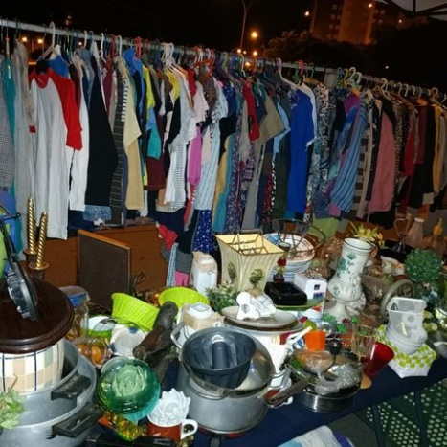
El Mercadillo de Jinámar, se celebra todos los domingos de 08:00 a 14:00 horas, está ubicado en el barrio de Jinámar, entre Las Palmas de Gran Canaria y Telde, concretamente en la calle Compañía de Jesús, junto al Polideportivo. Es una actividad social y económica necesaria para el pueblo canario, en las que miles de personas mezclan ocio y compras.

Cada domingo podemos encontrar más de 200 puestos, que desde el 2013 los puesteros disponen de credenciales que les autorizan a realizar su labor comercial. En ellos se pueden comprar desde frutas, verduras, frutos secos, especias, productos de herbolario hasta ropa, calzados, bolsos, bisutería, ferretería, artesanía, decoración, plantas, flores y muchas cosas más. Nosotros tenemos un puesto, en el que gracias a las donaciones de muchas personas solidarias, puedes encontrar ropa, calzado, complementos… puedes conseguir muchas novedades a precios muy asequibles. Con las compras en nuestro puesto del mercadillo, colaboras con nuestra ONG Ser Humano, en la financiación de su dinamización con los diferentes proyectos de ayuda humanitaria, tanto en proyectos de ámbito autonómico como internacional, y así reforzar nuestros propósitos, y poder seguir apoyando a los más necesitados.

